Министерство науки и высшего образования Российской Федерации

Пензенский государственный университет

Кафедра “Вычислительная техника”

**Отчет**

по лабораторной работе №8

по курсу “Информационные технологии в профессиональной деятельности”

на тему «GitHub. Совместная работа»

Выполнили студ. группы 24ВВВ4:

Косырников М.В

Гречушников В.И

Приняла к.т.н. доцент

Юрова О.В

Митрохина Н.Ю

Пенза 2025

Цель работы: научиться работать с веб-сервисом для хостинга проектов и их совместной разработки GitHub. Создать свой публичный репозиторий.

1. Регистрация всех членов команды

Изображение выглядит как снимок экрана, текст, программное обеспечение, Мультимедийное программное обеспечение

Контент, сгенерированный ИИ, может содержать ошибки.

1. Распределение ролей на проекте
2. Создание совместного репозитория

Создал в своей учетной записи новый публичный репозиторий FinalWork

Изображение выглядит как текст, снимок экрана, программное обеспечение, Мультимедийное программное обеспечение

Контент, сгенерированный ИИ, может содержать ошибки.

1. Выполнение задания

Этап 1 (подготовительный).

- создал локальный репозиторий и инициализируйте его;

Изображение выглядит как снимок экрана, текст, Шрифт, линия

Контент, сгенерированный ИИ, может содержать ошибки.

-связал созданный репозиторий с удаленным (FinalWork);



-убедился в том, что привязка прошла успешно, выполнив соответствующую команду;

Изображение выглядит как текст, снимок экрана, Шрифт

Контент, сгенерированный ИИ, может содержать ошибки.

-извлеките и загрузил в локальный репозиторий содержимое из удаленного репозитория;

Изображение выглядит как текст, снимок экрана, Шрифт, программное обеспечение

Контент, сгенерированный ИИ, может содержать ошибки.

- создал в своем локальном репозитории новый файл .docx, содержащий отчет по данной лабораторной работе;



- зафиксировал изменения, выполнив соответствующие команды;

Изображение выглядит как текст, снимок экрана, Шрифт

Контент, сгенерированный ИИ, может содержать ошибки.

- добавил в локальный репозиторий файлы проекта по дисциплине «Программирование»



-зафиксировал изменения, выполнив соответствующие команды;

Изображение выглядит как текст, Шрифт, Графика, снимок экрана

Контент, сгенерированный ИИ, может содержать ошибки.

- отправил зафиксированные изменения в удаленный репозиторий в главную ветку.

Изображение выглядит как текст, снимок экрана, Шрифт

Контент, сгенерированный ИИ, может содержать ошибки.

Этап 2 (основной).

- создал в своем локальном репозитории новую ветку





- выполнил индивидуальное задание:

• в коде проекта изменил имена переменной c float x,y на float x,b

Изображение выглядит как текст, Шрифт, Графика, логотип

Контент, сгенерированный ИИ, может содержать ошибки.

• зафиксировал изменения, выполнив соответствующие команды;

Изображение выглядит как текст, снимок экрана, Шрифт

Контент, сгенерированный ИИ, может содержать ошибки.

• создал в своей ветке файл 1.docx, в котором описал свои действия, добавив соответствующие скрины, в том числе скрины из консоли git.

Изображение выглядит как текст, снимок экрана, Шрифт

Контент, сгенерированный ИИ, может содержать ошибки.

Изображение выглядит как текст, снимок экрана, Шрифт

Контент, сгенерированный ИИ, может содержать ошибки.• зафиксировал изменения, выполнив соответствующие команды

-отправил зафиксированные изменения в удаленный репозиторий

Изображение выглядит как текст, снимок экрана, Шрифт

Контент, сгенерированный ИИ, может содержать ошибки.

-выполнил слияние с веткой master.

Изображение выглядит как текст, Шрифт, снимок экрана, Графика

Контент, сгенерированный ИИ, может содержать ошибки.

Для студента №2:

- зайдите на свою почту, которую указывали при регистрации профиля на GitHub, и подтвердите свое участие в совместной работе;

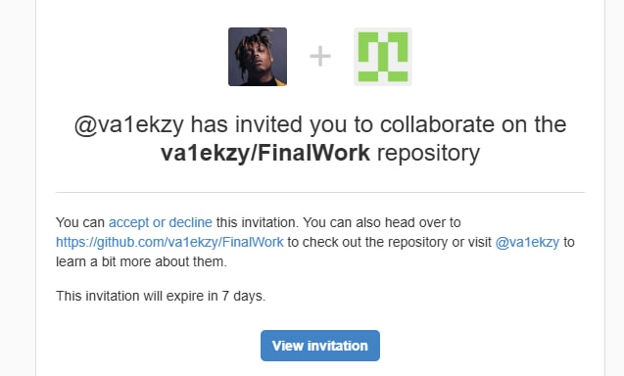

- создайте свой локальный репозиторий, склонировав себе общий репозиторий FinalWork;

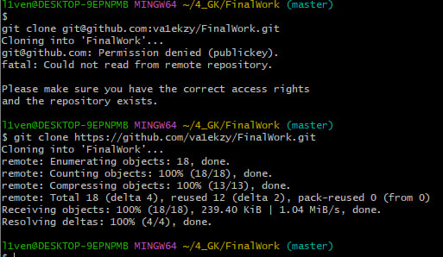

- создайте новую ветку в локальном репозитории (имя ветки должно содержать вашу фамилию, например «Petrov») и перейдите в эту ветку;

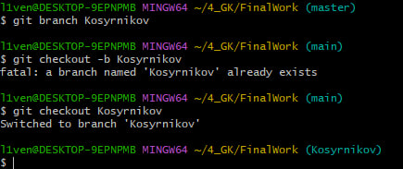

- измените объявление всех используемых переменных так, чтобы каждая переменная объявлялась с новой строки;

- добавьте хотя бы один комментарий, поясняющий назначение переменных.

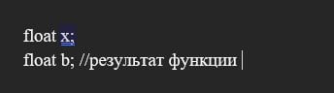

• зафиксируйте каждое изменение, выполнив соответствующие команды;

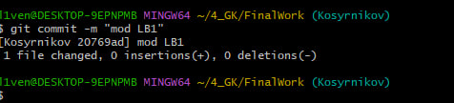

• создайте в своей ветке файл 2.docx для студента №2 (для студента №3 – 3.docx), в котором опишите ваши действия, добавив соответствующие скрины, в том числе скрины из консоли git.

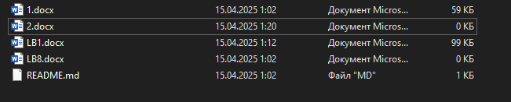

• зафиксируйте добавление файла;

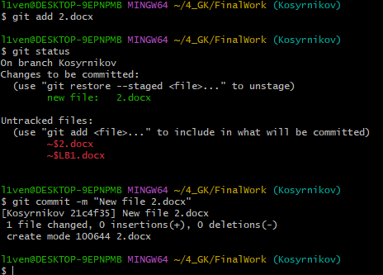

- отправьте зафиксированные изменения в удаленный репозиторий в вашу ветку (в параметре команды укажите имя вашей ветки, на GitHub она создастся автоматически, это действие нужно для сохранности данных);

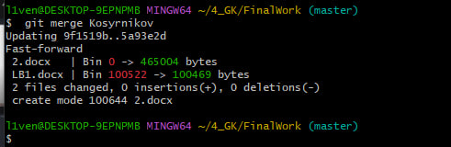

- после того как ваши изменения будут просмотрены координатором проекта (студентом №1), выполняется слияние с веткой master.

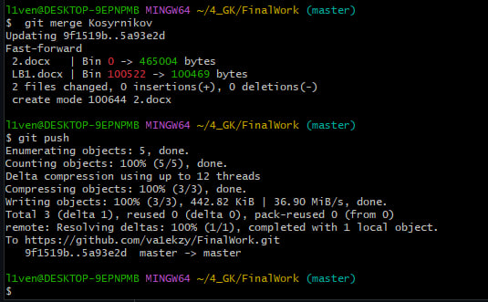

https://github.com/va1ekzy/FinalWork

Вывод: